1. 0.00027 × 10⁴ = –2.7 698 × 10⁻³ = 0.698 1 × 10¹ = 10
2. (C) “7,0” , (G) “2/3”, (H) “E-1”,(K) “2*E5” (L) “e”
3. “1 / 3” ≈ “0.3333333333”
Умножаем на 3: получаем “0.999999999”
Вычитаем 1: “–0.0000000001” ≈ “–1e–16”
Нет, нельзя утверждать, что результат равен 0.
4. a + b*x + c*y*z
(((a*x - b)*x) + c)*x - d
(a*b)/c + c/(a*b)
(x + y)/a1 * a2/(x - y)
10000 * alpha - (16/5) * beta
(1 + x/2.0 + y/6.0) / (1 + 2.0/(3 + x*y))
5.
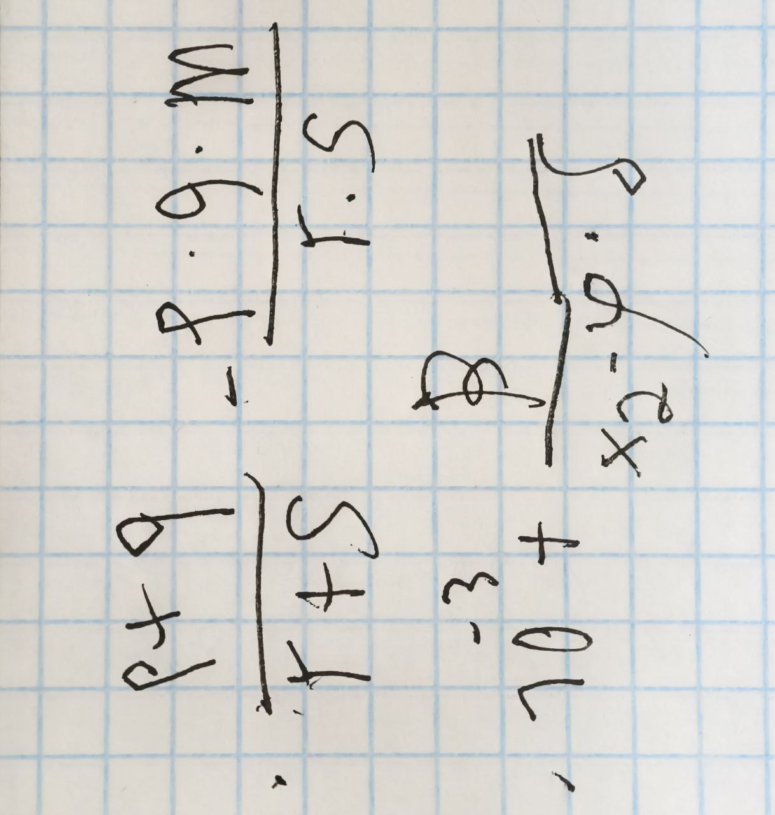
- 1. k := k mod 3 + k * cos(0);
Mod целочисленный остаток
cos(0) = 1 — число.
k mod 3 — целое. Правильно
x := x * 2 div 6 + x / 4;
div целочисленное деление
7. exp(b * ln(A))
8 X := X + Y;
Y := X - Y;
X := X - Y;
9. ввод k
h := k // 3600
m := (k % 3600) // 60
вывод h, m

n5000 := K div 5000; K := K mod 5000
n1000 := K div 1000; K := K mod 1000
n500 := K div 500; K := K mod 500
n100 := K div 100; K := K mod 100
n1 := K
вывод n5000, n1000, n500, n100, n1

